新北市立溪崑國民中學106學年度第二學期第二次定期評量自然科 試題卷
八年級 班 座號 姓名
單選題 請選出最適合的答案 每題2.5分
1.( )硝酸鉀（KNO₃）在水溶液中完全解離成鉀離子（K＋）和硝酸根離子（NO₃－），若硝酸鉀溶液中含有0.5莫耳的鉀離子，則應含有多少莫耳的硝酸根離子？
(A) 0.25莫耳 (B) 0.5莫耳 (C) 1莫耳 (D) 2莫耳
2.( )某一未知氣體的性質如下：(甲)無色；(乙)比空氣重；(丙)易溶於水；(丁)可使潤溼的石蕊試紙呈紅色。則該氣體可能是什麼？
(A) HCl (B) CO₂ (C) Cl₂ (D) NH₃
3.( )常見鹼性物質的敘述，何者正確？
(A)氫氧化鈣容易吸收空氣中的水蒸氣與二氧化碳而潮解變質
(B)氨的水溶液稱為氨水具有殺菌作用
(C)發生氨氣外洩時，為了避免逸出的氣體造成更多危害，需噴灑鹽酸中和之
(D)氨是無色、具臭味、比空氣重且不易溶於水的氣體
4.( )甲溶液是由蒸餾水3 mL及1滴濃度為1 M的氫氧化鉀混合而成，乙溶液是由蒸餾水3 mL及1滴甲溶液混合而成，在常溫下，下列有關甲、乙兩溶液的pH值關係，何者正確？
(A)甲＞7，乙＜7 (B)乙＞甲＞7 (C)甲＜乙＜7 (D)甲＞乙＞7
5.( )下列何者為酸鹼中和反應
(A) HCl ＋ NaOH → NaCl ＋ H₂O (B) NH₄NO₃ → NH₄＋＋NO₃－
(C) 3 H₂ ＋ N₂ $\frac{Fe}{400℃，200 atm}$ 2 NH₃ (D) 2 H₂ ＋ O2 → 2 H₂O
6.( )甲：NaCl 乙：CH₃COOH 丙：C₂H₅OH 丁：Na₂CO₃ 戊：KNO₃ 己：HCl 庚：NaOH 辛：C₆H₁₂O₆ 上述物質那些屬於電解質？
(A)甲乙丙戊己辛 (B)甲乙丁戊己庚 (C)丁戊己庚 (D)甲丙丁庚
7.( )常見酸性物質的敘述，何者正確？
(A)稀釋濃硫酸時要將大量水沿著玻璃棒緩緩倒入硫酸中 (B)硝酸是工業上用量最多的酸
(C)醋酸常用於清洗金屬表面 (D)鹽酸是氯化氫氣體溶於水形成的水溶液
8.( )阿木在做實驗時，手不小心碰觸到濃硫酸，則阿木的手應如何處置？
(A)忍耐，並切記以後不可再犯 (B)迅速以Ca(OH)₂溶液中和處理
(C)迅速覆蓋濕抹布 (D)迅速以大量清水沖洗
9.( )在室溫下，將一杯濃度為1 M的鹽酸水溶液加水稀釋，下列哪一個圖形可以表示其pH值與溶液體積（V）的關係圖？
(A) (B) (C) (D)
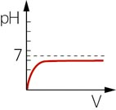
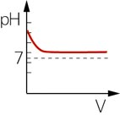
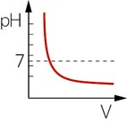
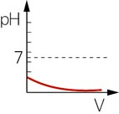

10.( )關於生活中酸鹼中和的實例，下列敘述何者錯誤？
(A)用稀鹽酸清洗廁所可以中和廁所的氨水氣味
(B)皮膚被蚊蟲叮咬，紅腫發癢時，塗上氨水或肥皂水便可適度止癢
(C)胃藥中含氫氧化鈉可中和分泌過量的胃酸
(D)稻草灰燼中的鹼性鹽類可用來中和土壤中因酸雨而造成的酸化現象
11.( )下列四種化學反應：(甲)鎂帶＋稀硫酸；(乙)銅片＋濃硝酸；(丙)碳酸鈣＋稀鹽酸；(丁)雙氧水＋二氧化錳。哪兩種反應所產生的氣體混合後點火，會有爆鳴聲和火花產生？
(A)甲丁 (B)甲丙 (C)乙丙 (D)丙丁
12.( )下列關於電解質敘述何者正確？
(A)只要可以導電的化合物即稱為電解質 (B)食鹽不具導電性故屬為非電解質
(C)石灰水中含氫氧化鈣屬於生活中常見的電解質 (D)酒精可以完全溶於水所以是電解質的一種

13.( ) 2公升0.1 M的鹽酸（HCl）中，含有多少莫耳的氫離子（H⁺）？
(A) 0.1 (B) 0.2 (C) 0.4 (D) 0.5
14.( )下列何者不是酸的共通性質？
(A)濃酸具有腐蝕性 (B)所有的酸都是電解質
(C)一定會解離出氫離子 (D)加水稀釋時會吸收熱量，使溶液溫度升高
15.( )在實驗室中，有標籤脫落的濃硫酸、濃鹽酸、濃硝酸、醋酸各一瓶，各酌取適量溶液做檢驗，以辨識標籤脫落的酸，下列敘述何者正確？
(A)若投入銅片，發現其中一瓶有紅棕色的NO₂產生，則此瓶為濃硝酸
(B)若以氯化鋇溶液滴入，發現其中一瓶產生白色沉澱，則此瓶為濃鹽酸
(C)若通入氨氣，發現其中一瓶產生白色微粒，則此瓶為醋酸
(D)從各瓶中取20毫升，分別滴入各裝有2公克白糖的燒瓶中，則使白糖變黑碳的為濃硝酸
16.( )下列有關「以鹽酸滴定氫氧化鈉溶液」的敘述，何者錯誤？
(A)須將鹽酸溶液裝入滴定管中
(B)滴定完成得到透明無色的溶液
名稱 | 加水 | 加酸 | 普通加熱
甲 | 難溶 | 不反應 | 不反應
乙 | 難溶 | 產生  CO₂ | 產生  CO₂
丙 | 可溶  (弱鹼性) | 產生  CO₂ | 不反應
丁 | 可溶  (弱鹼性) | 產生  CO₂ | 產生  CO₂
附表一
(C)指示劑及氫氧化鈉溶液置於錐形瓶
(D)滴定過程錐形瓶中氫離子的濃度逐漸減少
17.( )四個白色粉末的藥品罐，其標籤不小心脫落，已知是硫酸鈣、碳酸鈣、碳酸氫鈉、碳酸鈉四種藥品，在瓶上分別標示甲、乙、丙、丁進行附表一的實驗，則下列何者為正確的藥品標示
(A)甲：碳酸鈉 (B)乙：碳酸鈣
(C)丙：碳酸氫鈉 (D)丁：硫酸鈣
18.( )實驗室中常使用的鹽酸為12 M，下列哪些方法可以稀釋成1 M的鹽酸溶液？(甲)取12M鹽酸10 ml加入120 ml的蒸餾水 (乙) 取12M鹽酸10 ml稀釋成110 ml的水溶液 (丙)取12M鹽酸20 ml稀釋成240 ml的水溶液 (丁)取12M鹽酸50 ml稀釋成600 ml的水溶液
(A)甲丁 (B)乙丁 (C)丙丁 (D)甲丙
阿雷取20克的氫氧化鈉配製成500 mL的氫氧化鈉溶液來滴定未知濃度的鹽酸20 mL，裝置圖如附圖一，試回答19～22題：(H：1、O：16、Na：23、Cl：35.5)
19.( )氫氧化鈉溶液的pH值為何？
(A) 14 (B) 13 (C) 12 (D) 11
20.( )滴定過程中，錐形瓶內的何種離子數目不變？
(A) Cl－ (B) H＋ (C) Na＋ (D) OH－
21.( )當滴定完成時，用掉了氫氧化鈉溶液10 mL，則鹽酸的莫耳濃度為多少M？
(A) 0.02 (B) 0.04 (C) 0.25 (D) 0.5
22.( )其反應的過程，下列何者正確？
(A)為放熱的化學變化 (B)為吸熱的化學變化 (C)為放熱的物理變化 (D)為吸熱的物理變化
23.( )若欲檢驗白色的岩石是否含碳酸鈣的成分，可加入下列哪一種試劑檢驗？ 附圖一
(A)食鹽水 (B)硝酸鉀溶液
正離子 | K＋，Ba^{2＋}，NH₄＋
負離子 | Cl－，NO₃－，SO₄^{2－}
附表二
(C)稀硫酸 (D)稀氫氧化鈉溶液
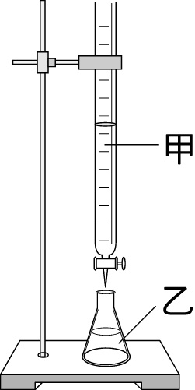
24.( )根據附表二，下列物質在水中解離的方程式何者錯誤？
(A) KNO₃ → K＋＋NO₃－ (B) BaCl → Ba^{2＋}＋ Cl－
(C) (NH₄)₂SO₄ → 2 NH₄＋＋SO₄^{2－} (D)K₂SO₄→ 2 K＋＋SO₄^{2－}
25.( )在歷史博物館的文物中，青銅器經歷了數千年，至今仍然完整。這與青銅的哪項性質有關？
(A)延展性 (B)導熱性、導電性 (C)軟硬度 (D)活性
26.( )溫度升高，反應速率增大，主要是反應物粒子的何項因素改變所致？
(A)顆粒變小 (B)粒子能量減少 (C)碰撞次數增加 (D)表面積減少
27.( )人類的唾液中含有澱粉酶，可以把澱粉分解為麥芽糖。此原理與下列何者較為不同？
(A)以鐵粉作為催化劑，可降低氫氣和氮氣反應所需的溫度和壓力
(B)鐵粉較鐵塊容易氧化
(C)胃液中的胃蛋白酶能促進蛋白質分解
(D)在雙氧水製氧的實驗中，可以利用二氧化錳來加快反應速率

28.( )對一個已達到平衡的化學反應而言，下列敘述何者正確？
(A)反應物與生成物的總莫耳數相等 (B)正反應與逆反應均已經停止
(C)正反應速率大於逆反應速率 (D)反應已達到動態平衡
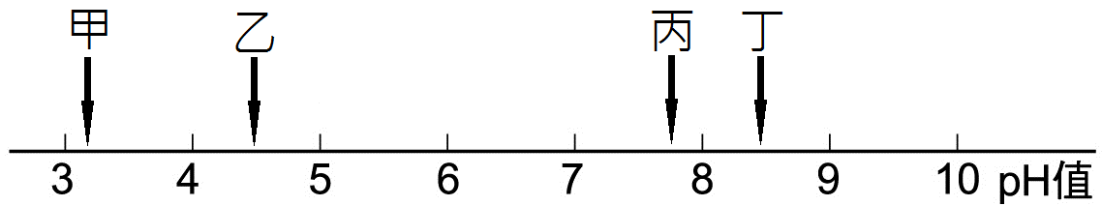
29.( )有甲、乙、丙和丁四杯體積均為 200 mL 的水溶液，其中兩杯為碳酸氫鈉溶液，另外兩杯為鹽酸，25℃時這四杯溶液的 pH 值如附圖二所示： 已知鹽酸和碳酸氫鈉反應會產生二氧化碳，下列哪兩杯溶液混合後，產生二氧化碳的初始速率最快？ 附圖二
(A)甲和丙 (B)甲和丁 (C)乙和丙 (D)乙和丁
30.( )已知將鎂帶置入鹽酸中時會產生氣泡，下列方法何者不能增加反應速率？
(A)以鎂粉取代鎂帶 (B)增加鹽酸的濃度 (C)將鎂帶切成碎片 (D)將鹽酸換成相同濃度的醋酸
31.( )將相同體積但濃度分別為0.1 M、0.2 M、0.3 M的鹽酸與顆粒大小及質量均相同的大理石反應，並測量反應速率(R)與溫度(T)的關係，試問其關係曲線應為下列何者？
(A) (B) (C) (D)
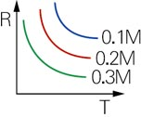
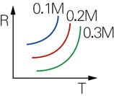
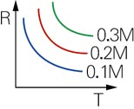
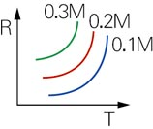

32.( )已知溴水的化學反應式為Br₂＋H₂O H＋＋Br－＋HBrO；因溴有劇毒，必須如何處理才不至於汙染環境？
(A)加入適量的二氧化錳 (B)加入適量的氯化鉀溶液 (C)加入適量的鹼性物質 (D)加入適量的酸性物質
33.( )石灰岩地形，形成石穴、石筍的反應式為Ca(HCO₃)₂ 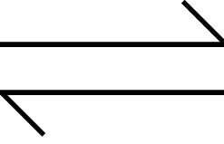 CaCO₃＋CO₂＋H₂O，則下列正確的敘述有哪些？
(甲)石灰岩的成分是Ca(HCO₃)₂ (乙)石穴形成時，反應向左方進行
(丙)石筍形成的原因是因為有過量的水 (丁)石筍形成時，反應向右方進行
(A)甲乙 (B)丙丁 (C)乙丁 (D)乙丙
34.( )硫代硫酸鈉與鹽酸反應會產生黃色沉澱物，若欲增加沉澱量，則可以下列哪一種方式達成？
(A)加入水 (B)加入SO₂ (C)提高溫度 (D)加入硫代硫酸鈉
35.( )當大量的麵粉瀰漫在乾燥空氣的場所中，會有爆炸的危險性，其理由與下列何種現象類似？
(A)將竹筷削成火媒棒後，較容易點燃 (B)鋅片在濃度大的鹽酸中產生氣泡的現象較劇烈
(C)提高溫度可以使硝酸鉀的溶解度上升 (D)增加壓力可以縮短食物烹飪的時間
36.( )拉拉在家配製糖水溶液，將180克的葡萄糖加入500毫升的水中，並充分攪拌。請問下列哪一個圖形，可以用來描述此溶液內所進行的溶解速率（R₁）與沉澱速率（R₂）關係圖？
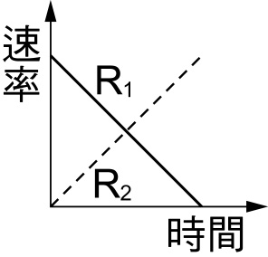
(A) (B) (C) (D)
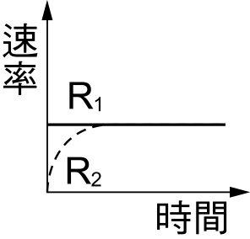
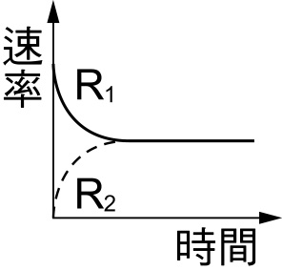
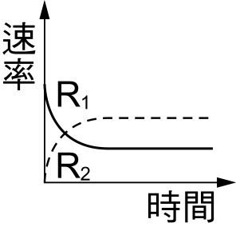

37.( )當2 K₂CrO₄＋2H＋ K₂Cr₂O₇＋H₂O＋2K⁺ 的反應達到平衡時，再加入濃氨水溶液後，溶液有何變化？
 | 溫度 | 濃度 | 顆粒大小
甲 | 25℃ | 10％ | 粉狀
乙 | 25℃ | 10％ | 粒狀
丙 | 25℃ | 5％ | 粉狀
丁 | 20℃ | 5％ | 粉狀
附表三
(A)溶液顏色沒有改變 (B)溶液顏色漸漸變成黃色
(C)溶液顏色漸漸變成橙色 (D)溶液顏色漸漸變成無色
38.( )若要探討濃度大小對反應速率的影響，必須選擇附表三哪些組的實驗？
(A)甲乙 (B)丙丁 (C)甲丙 (D)甲丁
39.( )已知四氧化二氮（N₂O₄）為無色氣體，經由加熱可分解產生紅棕色的二氧化氮氣體（NO₂），此反應是一種可逆反應 N₂O_{4(g)} ＋ 熱 2 NO_{2(g)} ，若將裝有四氧化二氮和二氧化氮混合氣體的密閉容器浸入熱水中，則
(A)可逆反應的平衡不會改變 (B)平衡會趨向右，變成紅棕色
(C)平衡會趨向左，變成無色 (D)可左可右視反應當時的氣壓而定
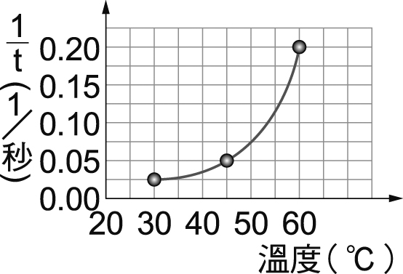
40.( )硫代硫酸鈉與鹽酸反應會產生固體的硫，若溫度與反應速率曲線圖如附圖三，求當溫度60 ℃時，遮住瓶底十字所需的時間為：
(A) 5秒 (B) 10秒 (C) 20秒 (D) 40秒

附圖三

106-2-2 八年級 自然科－解答
1 | 2 | 3 | 4 | 5 | 6 | 7 | 8 | 9 | 10
B | A | B | D | A | B | D | D | C | C
11 | 12 | 13 | 14 | 15 | 16 | 17 | 18 | 19 | 20
A | C | B | D | A | D | B | C | A | A
21 | 22 | 23 | 24 | 25 | 26 | 27 | 28 | 29 | 30
D | A | C | B | D | C | B | D | B | D
31 | 32 | 33 | 34 | 35 | 36 | 37 | 38 | 39 | 40
A | C | C | D | A | C | B | C | B | A

